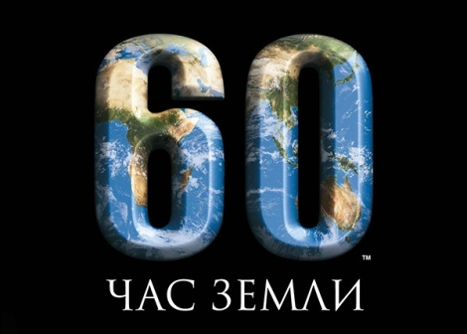

**Дорогие друзья!**

**Управление экологии приглашает Вас присоединиться к символической акции «Час Земли» 19 марта 2016г. С 20:30 до 21:30.**

Сегодня Час Земли — это самая массовая экологическая акция на планете. В ней принимают участие более 2 млрд. человек по всему миру, более 170 стран и около 7000 городов. В Часе Земли, который проводится в России с 2009 года, принимают участие от 16 до 20 миллионов человек. В назначенное время гаснет подсветка архитектурного ансамбля Московского Кремля, Красной Площади, собора Василия Блаженного, ГУМа и других, известных по всей стране московских зданий.

Цель Часа Земли не в том, чтобы сэкономить электричество. Акция — это символ бережного отношения к природе.

